報道関係各位
2019年9月3日

「Paidy 翌月払い」
注目の基幹システム「EC Force」と連携
〜事前登録不要、完全ペーパーレス請求など便利な決済体験を提供〜
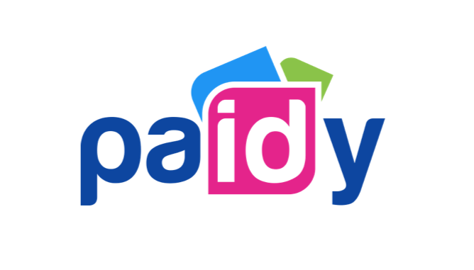


最近よく耳にする「サブスクリプション」という言葉。製品やサービスの購入ごとに料金を支払うのではなく、料金を支払うことで一定期間、継続してサービスを受けられるビジネスモデルを意味します。昨今、音楽、動画配信などの課金システムとして採用されているのをよく見かけますが、消費者の志向がモノを所有することから利用することへ変わりつつあるいま、コンテンツビジネスのみならず、アパレル、化粧品、外食など様々な局面でサブスクリプションが活用されています。このサブスクリプションサービス、国内市場規模は5,627億円を記録しており、年間約5～15%で成長を続け、2023年には8,623億円に拡大すると予測されています^{※1}。

こうした市場の拡大を背景に、株式会社 Paidy（本社 : 東京都港区、代表取締役社長：杉江 陸、以下 Paidy）はこのたび、株式会社SUPER STUDIO（本社 : 東京都目黒区、代表取締役社長：林 紘祐、以下SUPER STUDIO）が提供するEC基幹システム「EC Force」と連携したことを本日お知らせいたします。同システムは多くの定期通販ビジネスを成功に導いた実績があり、継続率がビジネスの生命線と言われるサブスクリプションECにおいて、「Paidy 翌月払い」と「EC Force」の協業がもたらす相乗効果は非常に大きいと言えるでしょう。Paidy決済は、2014年のサービス開始以来、その独自性の高いサービスで、EC決済マーケットにおいてユニークな立ち位置を築いてきました。お客様は事前の会員登録、クレジットカード不要で決済が行え、またお支払いの際のPaidyからの請求は完全ペーパーレスです。こうした、他の後払い決済にはないユーザーセントリックなサービスが高い評価を受け、この約5年の間にユーザーアカウント数は240万以上にのぼります。加えて、独自の与信モデルを持つPaidyは、従来の物販のみならずデジタルコンテンツなど幅広い商材への決済対応が可能です。利便性に優れた「Paid翌月払い」は、サブスクリプションECにおいて、お客様の継続使用を促す決済サービスとして大きな役割を担えると認識しています。

サブスクリプションは、お客様、加盟店様双方にさまざまなメリットをもたらします。この度のPaidyと、SUPER STUDIOの協業によってPaidy決済の機能拡張と利便性の向上を目指し、お客様、加盟店様双方のECショッピングにおける幅広いニーズにお応えしていきます。

【サブスクリプションのメリット^{※2}】
お客様のメリット
・モノを持つ必要がなく、モノを置くスペースや管理する手間もかからない
・利用開始するためのコストが抑えられ、利用開始のハードルが下がる
・期間中は利用し放題のため、使えば使うほど1回あたりの金額がお得
・いつでも解約できる

加盟店様のメリット
・新規の導入障壁を下げ、利用者増加に期待できる
・継続的な売上として試算できる
・利用者リストや実際に利用された統計データが取れ、今後の改善に利用できる
・デジタル、アナログ問わずさまざまな業界や業種で導入できる

出典元:
(※1)矢野経済研究所調べhttps://www.yano.co.jp/press-release/show/press_id/2114
(※2)ferret「大手業も導入するビジネスモデル サブスクリプションとは？」記事より引用 https://ferret-plus.com/11982

■「Paidy 翌月払い」について
「Paidy 翌月払い」は、翌月おまとめ払いのEC向け決済サービスとして、2014年10月にサービスの提供を開始いたしました。決済はメールアドレスと携帯電話番号、SMS（ショートメッセージサービス）もしくは自動音声で案内する、ご本人確認のための4桁の認証コードの入力だけで瞬時に行われ、事前の会員登録は不要、クレジットカードがなくてもご利用いただけます。「Paidy 翌月払い」で決済した代金は、翌月まとめてコンビニエンスストアや銀行振込、口座振替でお支払いいただけますので、お客様には安心・簡単・便利にオンラインショッピングをお楽しみいただけます。クレジットカードを持っていない、あるいは利用に抵抗があるお客様にも簡単にご利用いただけるため、「Paidy 翌月払い」の導入企業様においては、新規顧客の獲得やコンバージョン率の向上が期待できます。また、お客様の購入時に決済が確定するため、前払いキャンセルによる機会損失や、代引きによるキャンセルリスクは発生いたしません。返金処理も簡便です。売上金の入金 100％ 保証に加えて、導入企業様が負担する費用は決済手数料のみとなっています。安心・簡単・便利な決済サービスとしてユーザーに評価され、アカウント数は約240万口座を記録しております。（2019年8月時点）。

【株式会社 Paidy について】
株式会社Paidyは、より良いファイナンシャル・サービスを実現することを目的に設立されました。幅広い年齢層のお客様が利用可能な、カードのいらないカンタン決済サービス「Paidy翌月払い」 をメインサービスとしてご提供しています。

所在地：東京都港区南青山1-24-3 WeWork乃木坂 3階
代表取締役会長：ラッセル・カマー
代表取締役社長：杉江 陸
URL: https://paidy.com/

【本件お問い合わせ先】
株式会社Paidy 担当：沖村祥子
Tel: 03-5544-8729
Mobile: 080-6745-9787
Email：shoko.okimura@paidy.com

